***Kuesioner Analisis Kebutuhan Sistem***

**REKAYASA KEBUTUHAN B**

**2019 - 2020**



Sistem Informasi Pencarian Kos Sekitar ITS

Kelompok 5:

Ammar Dwi Anwari 05111740000072

Muhammad Harits Fadlilah 05111740000102

Muhammad Akmal Fakhri Baihaqi 05111740000188

JURUSAN TEKNIK INFORMATIKA

FAKULTAS TEKNOLOGI INFORMASI

INSTITUT TEKNOLOGI SEPULUH NOPEMBER

SURABAYA 2020

1. **Peran Sistem Informasi**

Admin (Kelompok 1) :

* Hisam Widi Prayoga 05111740000026
* Muhammad Rafi Fadhilah 05111740000075
* I Dewa Putu Wiprah A 05111740000152

Pencari Kos (Kelompok 9) :

* Paksi Ario Pamungkas 05111740000076
* Mhd Fadly Hasan 05111740000078
* Satria Ade V. K. 05111740000130

Pemilik Kos (Kelompok 11) :

* Muhammad Rizaldi Huzein Prastomo 05111740000024
* Zaky Thariq 05111740000140
* Wildan Ghiffarie Budhi 05111740000184

1. **Soal Kuesioner Analisis Kebutuhan Sistem**

Usia saat ini : … tahun

Jenis kelamin: Laki-laki / Perempuan

Daerah Asal : ….

Keterangan :

Semua = Admin, Pencari Kos, Pemilik Kos

**Penggunaan Internet**

1. Seberapa sering Anda menggunakan internet dalam kurun waktu 1 minggu? (semua)
2. Setiap hari
3. 2 hari sekali
4. 3 hari sekali
5. 4 hari sekali – 1 minggu sekali
6. Hal apa yang biasanya Anda lakukan ketika anda sedang online atau menggunakan internet? (semua)
7. Jejaring sosial (facebook, twitter, dll)
8. Chatting (skype, yahoo messenger, line, dll)
9. Mencari informasi / browsing
10. Forum
11. Menurut Anda, faktor apa yang paling penting yang perlu dimiliki oleh suatu website? (semua)
12. Kecepatan akses
13. Kelengkapan informasi
14. Keakuratan informasi
15. Kemudahan akses
16. Apakah Anda pernah melakukan transaksi atau membeli barang secara online? (pencari kos/pemilik kos)
17. Menurut Anda, jenis pembayaran seperti apa yang cocok untuk transaksi online di Indonesia? (semua)
18. Pembayaran dengan kartu kredit
19. Pembayaran dengan media lain (paypal)
20. Transfer secara manual

**Pencarian dan Pemilihan Tempat Kos**

Pencari kos :

1. Apakah pekerjaan Anda saat ini?
2. Pelajar/mahasiswa
3. Pegawai swasta
4. Pegawai negeri
5. Wiraswasta
6. Lainnya…
7. Apa alasan utama Anda untuk memilih kos sebagai tempat tinggal Anda?
8. Praktis dan tidak repot
9. Berasal dari luar kota
10. Ingin mandiri
11. Dekat kampus atau tempat kerja
12. Lainnya…
13. Berapa kisaran harga sewa kos bulanan Anda saat ini?
14. <Rp.1.000.000
15. Rp.1.000.000 – Rp.1.500.000
16. Rp.1.500.000 – Rp.2.000.000
17. >Rp.2.000.000
18. Berapa sering Anda pindah kos? (dalam kurun waktu 1-2 tahun terakhir)
19. 1 kali
20. 2 kali
21. 3 kali
22. > 3 kali
23. Hal-hal apa saja yang menjadi pertimbangan Anda dalam mencari tempat kos?
24. Darimana Anda mendapat informasi mengenai tempat kos Anda sekarang ini?
25. Referensi teman/keluarga
26. Informasi dari Koran
27. Informasi dari Internet
28. Informasi dari papan depan kos
29. Kesulitan apa yang Anda hadapi dalam mencari tempat kos? (jawaban boleh lebih dari satu)
30. Informasi yang tidak lengkap dan terbatas
31. Kesulitan mencari kos yang sesuai dengan kriteria
32. Kesulitan membandingkan tempat kos secara keseluruhan
33. Lainnya…

Pemilik kos :

1. Sudah berapa lama Anda mengelola tempat kos?
2. Fasilitas apa saja yang disediakan pada tempat kos milik Anda?
3. Berapa kisaran harga sewa kos bulanan pada kos milik Anda?
4. Hal-hal apa saja yang dibutuhkan para pencari kos pada kos yang Anda miliki?
5. Bagaimana cara Anda mempromosikan kos Anda kepada orang yang sedang mencari kos?
6. Kesulitan apa yang Anda hadapi dalam mempromosikan tempat kos?

Admin :

1. Data apa saja yang diperlukan untuk ditampilkan dalam sistem yang akan Anda kelola?
2. Data kos beserta spesifikasi fasilitas yang dimiliki
3. Data pemilik kos
4. Data pencari kos
5. Data transaksi online
6. Data testimonial (komentar dan rating) pencari kos
7. Kesulitan apa yang Anda hadapi dalam pengelolaan data pencarian kos?
8. Bagaimana mekanisme yang dapat Anda terapkan dalam pengelolaan data sistem?
9. Apakah Anda setuju adanya sistem yang dapat menangani pencari kos yang akan dibuat?
10. Ya
11. Tidak

Pencari kos/pemilik kos:

1. Apakah Anda mengetahui website yang menyediakan informasi mengenai tempat kos?
2. Ya
3. Tidak
4. Apakah website dengan fitur “booking secara online” akan memberikan kemudahan bagi Anda untuk melakukan transaksi?
5. Ya
6. Tidak

Semua :

1. Fitur-fitur “standard” apa saja yang anda inginkan dari sebuah website yang menyediakan informasi mengenai tempat kost?(jawaban boleh lebih dari satu)
2. Booking secara online
3. Peta lokasi tempat kos
4. Testimonial dari para penghuni
5. Informasi ketersediaan kamar
6. Pembayaran secara online
7. Membandingkan kos-kos yang ada
8. Fitur untuk mencari tempat kos berdasar lokasi, harga, fasilitas
9. Waiting list untuk kos yang penuh
10. Lainnya…
11. **Hasil Kuesioner Analisis Kebutuhan Sistem**

**Penggunaan Internet**

Urutan : Admin, Pencari Kos, Pemilik Kos

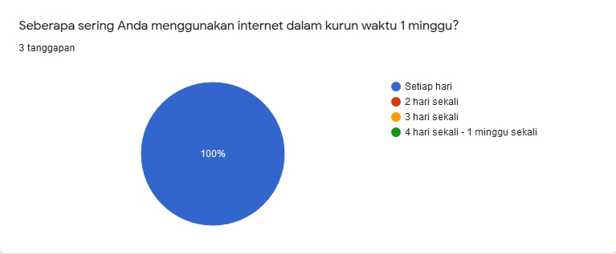

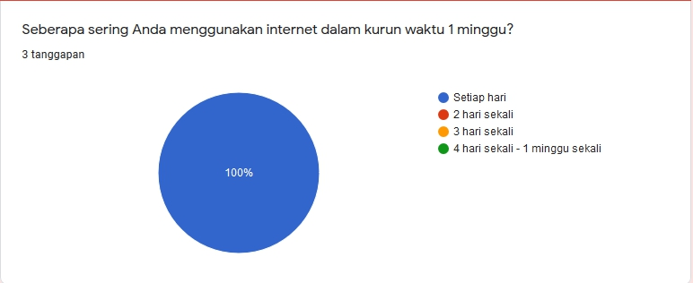

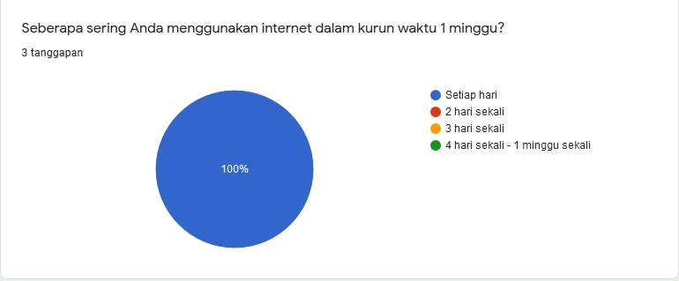

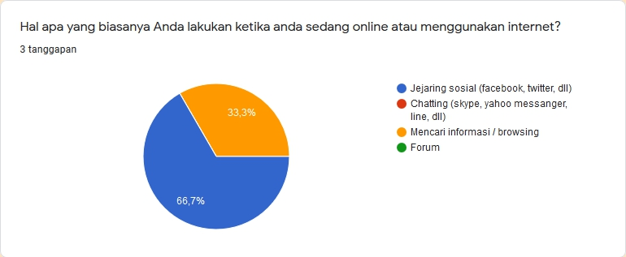

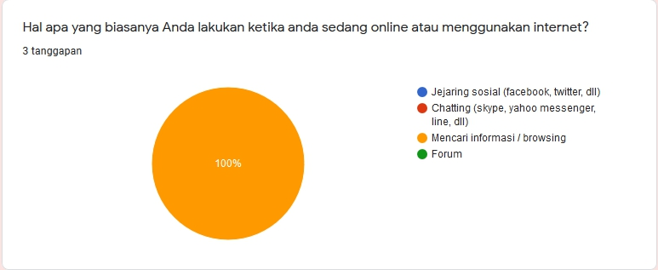

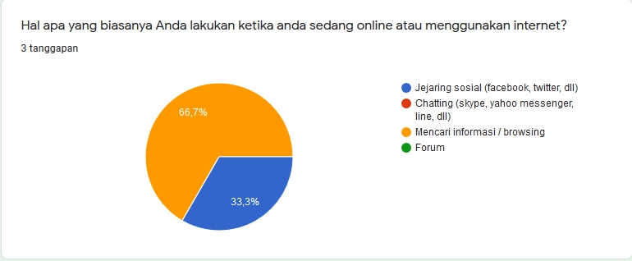

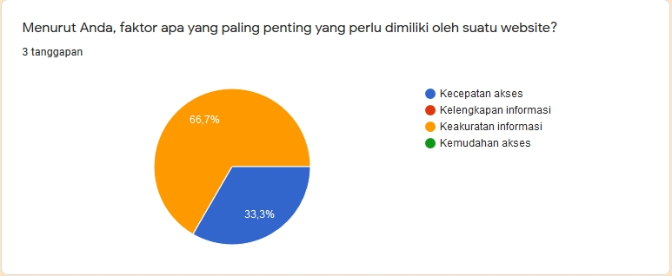

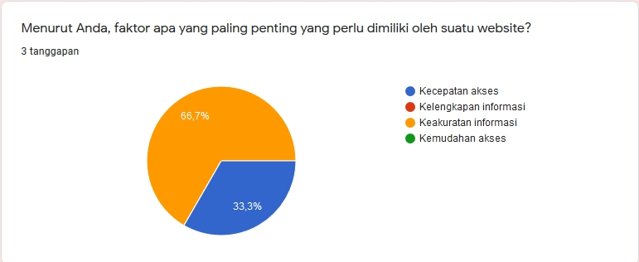

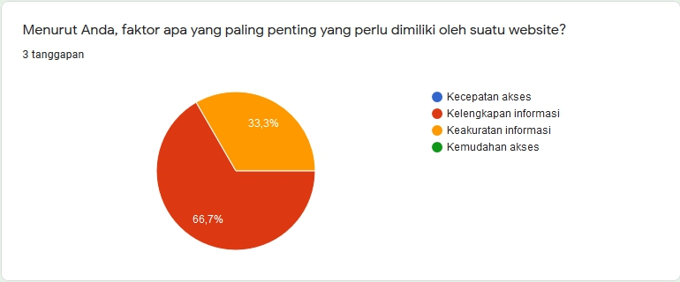

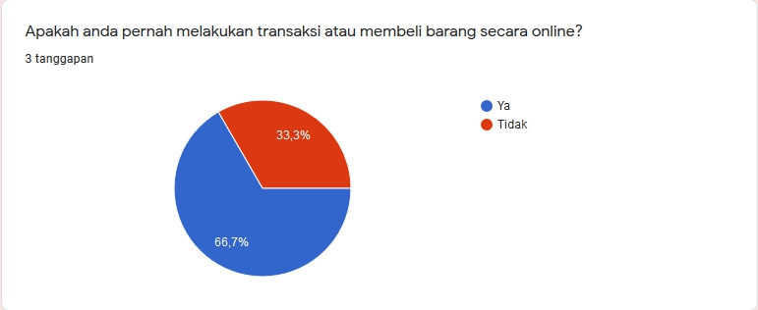

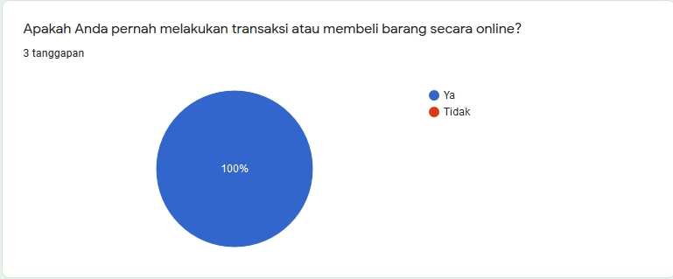

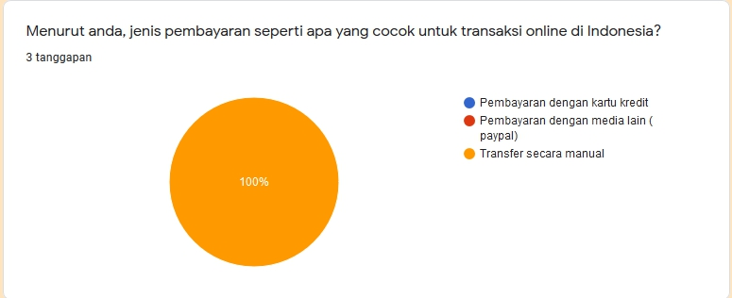

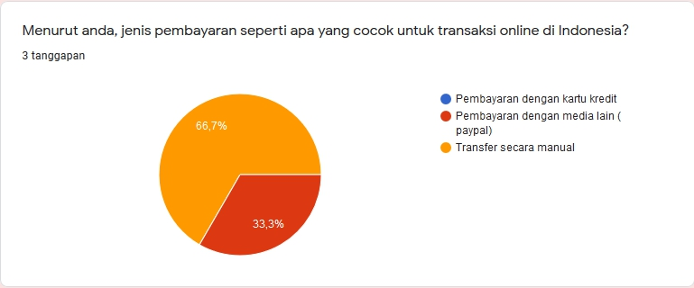

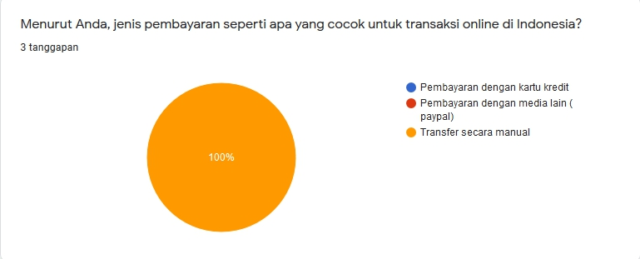

Berdasarkan data di atas, maka dapat disimpulkan bahwa internet sangat berperan penting dalam kehidupan bermasyarakat, baik bersosialisasi maupun mendapatkan informasi sehingga informasi dapat disampaikan oleh masyarakat secara lebih detil dan lengkap.

**Pencarian dan Pemilihan Tempat Kos**

Pencari kos :

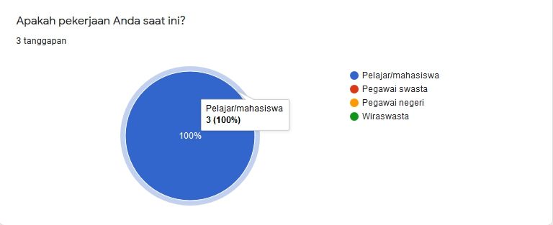

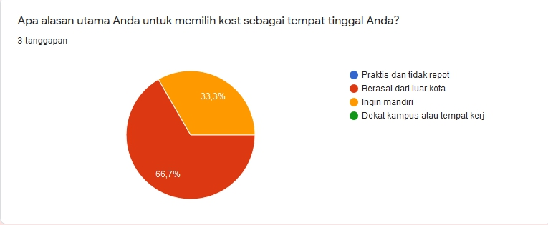

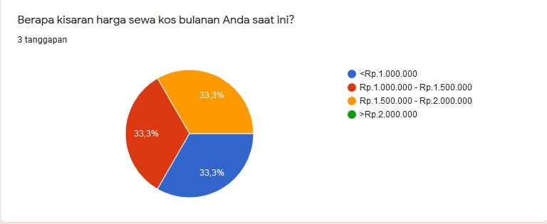

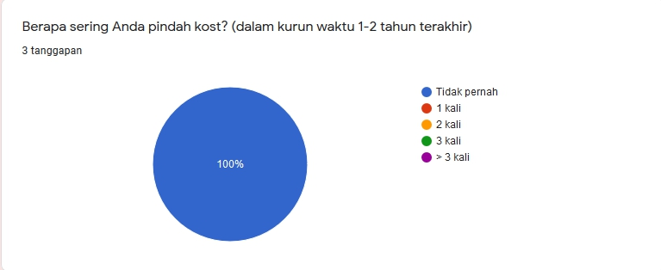

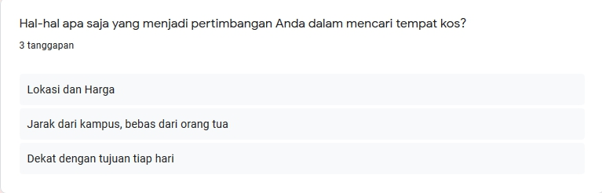

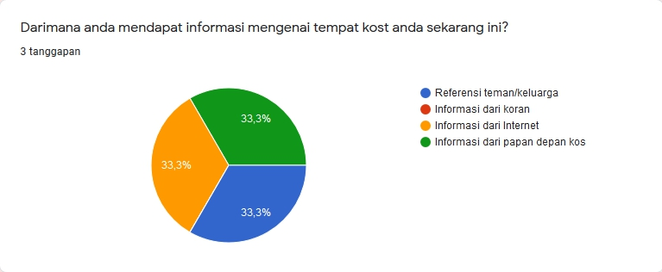

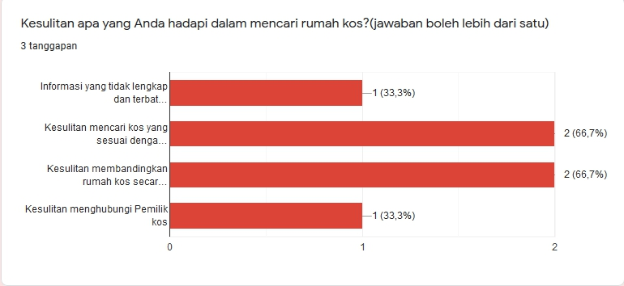

Pemilik kos :

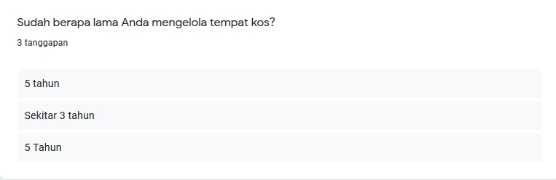

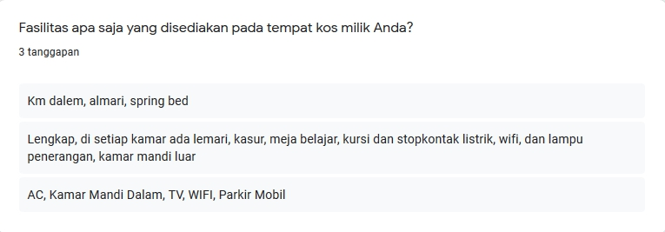

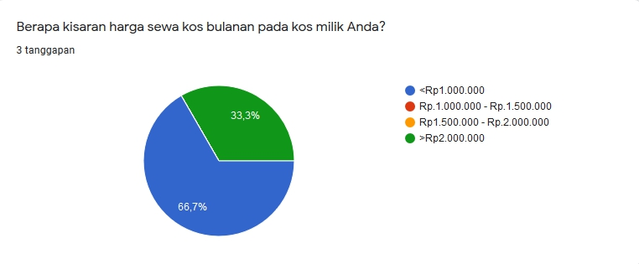

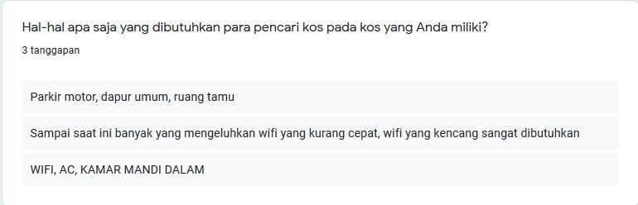

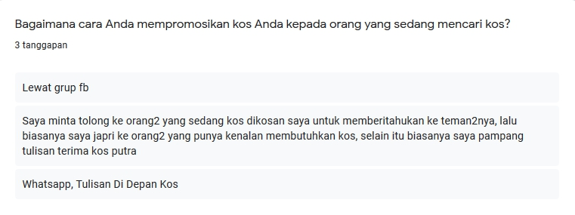



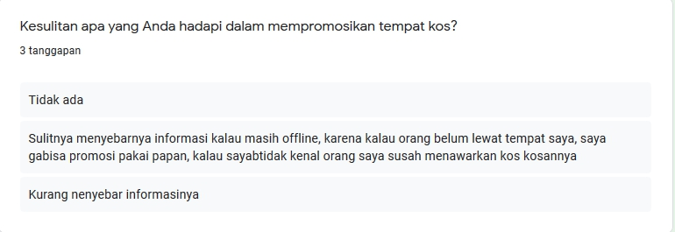

Admin :

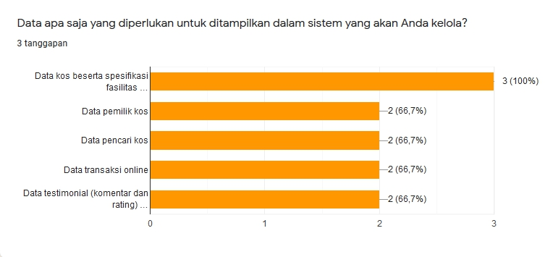

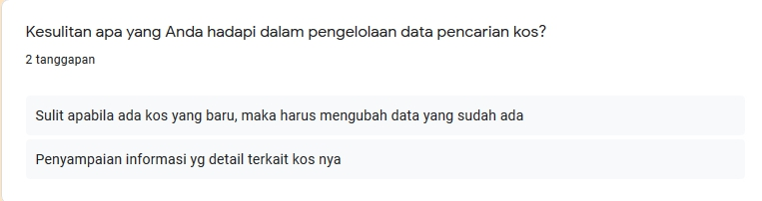

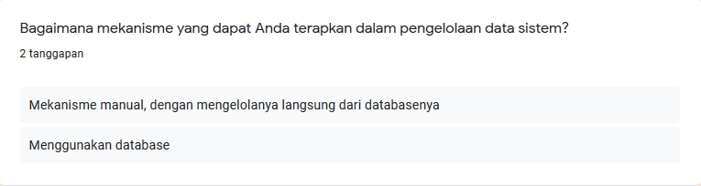

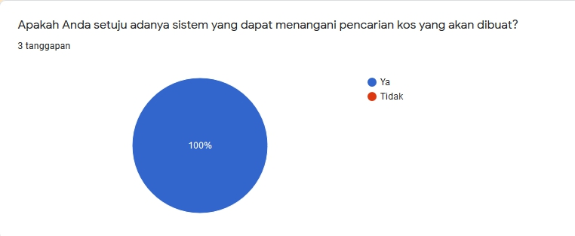

Pencari kos/pemilik kos :

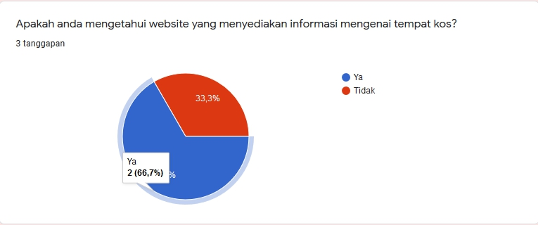

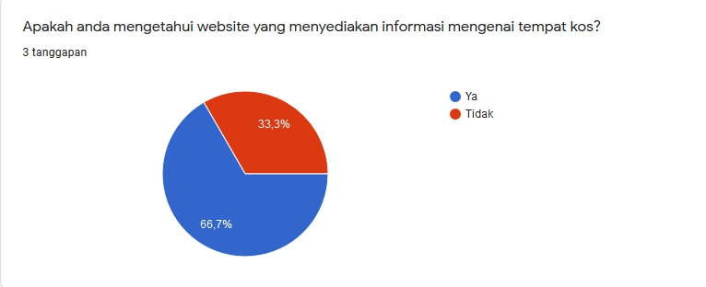

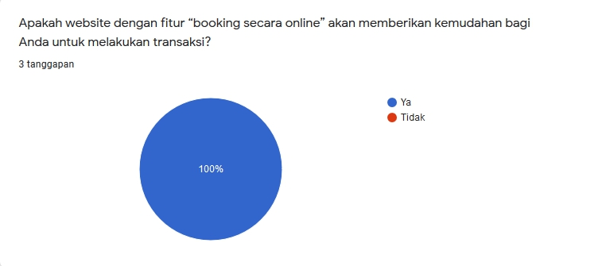

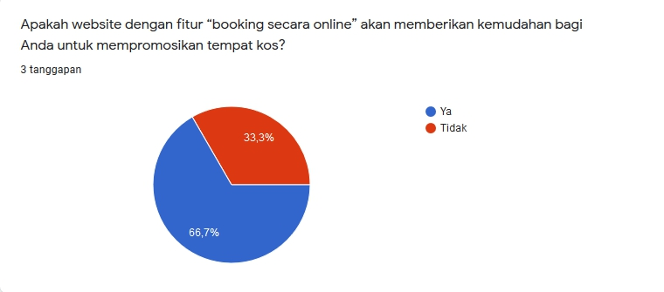

Semua :

